오즈파킹 jar 및 주차DB 설치 가이드
(※오즈파킹 실행 및 기능 검토용 – 소스 코드 비포함)

목차
Ⅰ. JRE 설치하기 2
Ⅱ. 오즈파킹 jar 설치 3
Ⅲ. MySQL 설치 및 시작 4
Ⅳ. MySQL DB ‘parkinglot’ 생성 6
Ⅴ. MySQL 사용자 ‘gate_1’생성 7
Ⅵ. 오즈파킹 DB(parkinglot) 테이블 이식 8
Ⅶ. parkinglot 테이블 모의 자료 생성 10
Ⅷ. 오즈파킹 모의 가동 11
Ⅸ .개발자 연락처 12

2016. 10. 3(월)

(주)오픈소스파킹

Ⅰ. JRE 설치하기
- 설치 단계

  - 사이트 http://www.java.com/ko/를 방문하여 다음 버튼 클릭

  - 이동되는 http://www.java.com/ko/download/chrome.jsp 에서 다음 버튼 클릭
  - 내려받은 ”*8u101*.exe”를 실행
  - “Java 설치 – 시작” 창에서 버튼 클릭
  - 자바 설치 진행 표시( )후, 설치 완료될 것임

- 설치 후 작업
  - Java 설치 폴더(”C:\Program Files\Java\jre1.8.0_101” 혹은 이와 유사한 문자열)를 값으로 하는 새 “시스템” 환경 변수 JAVA_HOME 정의
  - 새로 DOS 창을 열어 다음 (소문자)명령으로 성공적 설치를 확인
DOS:\> java -version
(※위 영상은 종이 출력 때 토너가 절약되게 도스창의 배경과 글자 색을 바꾼 것임.)

Ⅱ. 오즈파킹 jar 설치
- 압축된 설치파일 내려받기

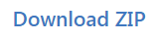
    - 사이트 https://github.com/osparking/OsParking_jar 방문하여 우상귀 버튼 클릭하고, 펼쳐지는 두 버튼 중 우측
클릭
    - 내려오는 압축파일: OsParking_jar-master.zip

- 압축 파일을 다음(혹은 원하는) 폴더(일명 jar폴더)에 압축 해제
C:\OsParking\OsParking_jar-master\

Ⅲ. MySQL 설치 및 시작
- 설치파일 내려받기
  - 사이트 http://dev.mysql.com/downloads/mysql/5.6.html#downloads를 방문
  - 하단의 Other Downloads 의 두 ZIP Archive 중 일치하는 비트수 압축파일을 내려받을 것(64비트인 경우 아래 [Download] 클릭)
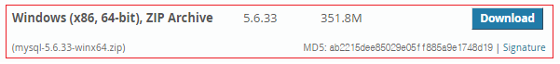
  - 내려받은 압축파일을 아래 경로에 해제 ㅡ 경로명의 공백문자도 중요하니 특별히 주의를 기울일 것(사진 1).

C:\Program Files\MySQL\MySQL Server 5.6

- MySQL 서비스 등록
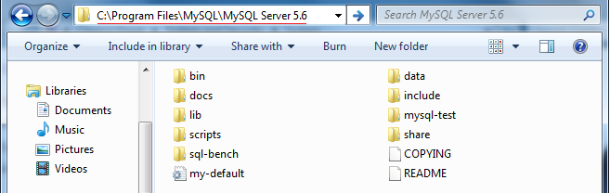
사진 1: MySQL 5.6 압축 해제 위치
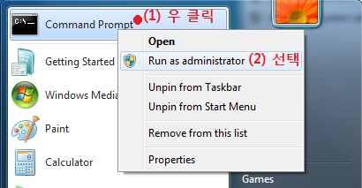
  - 도스 창을 다음 같이 관리자 권한으로 시작

  - 다음 DOS 명령으로 MySQL 서버를 서비스로 등록 – 결과 : 사진 2

C:\> "C:\Program Files\MySQL\MySQL Server 5.6\bin\mysqld"
–install
사진 2: MySQL 서버 서비스 등록 성공 출력 내용
- 아래 bin 폴더를 환경 변수 path 끝에 추가

C:\Program Files\MySQL\MySQL Server 5.6\bin
- 관리자 권한 DOS 창에서 “net” 명령으로 (재부팅 없이)MySQL 서비스를 즉시 시작(사진 3) – 만일 관리자 권한 없는 DOS 창에서 이 명령을 실행하면 “System error 5 has occurred.” 오류가 발생될 것임.
C:\> net start mysql
- 만일 “net start mysql” 명령에서 1067 오류가 발생하면 MySQL 설치 폴더의 my-default.ini 파일을 복사하여 my.ini 파일을 만들고 my.ini 파일의 basedir, datadir, port 행의 주석을 풀고 다음과 같이 수정할 것.
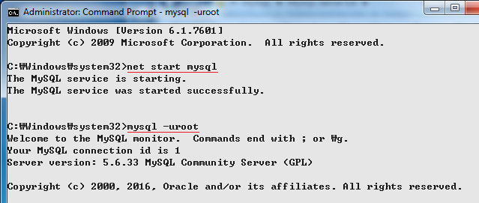
사진 3: MySQL 서비스 시작 및 root 로그인
basedir = C:\Program Files\MySQL\MySQL Server 5.6
datadir = C:\Program Files\MySQL\MySQL Server 5.6\data
port = 3306

Ⅳ. MySQL DB ‘parkinglot’ 생성
- bin 폴더를 path에 추가하였으므로, DOS 창을 새로이 열고 아래 명령으로 mysql에 root 사용자로 로그인(사진 3)

C:\> mysql -uroot

- 다음 mysql 명령으로 MySQL 데이터베이스 인스턴스인 parkinglot 을 생성하고 그 결과를 확인
mysql> create database parkinglot;
mysql> show databases;
→ parkinglot 등 5 개의 DB 가 나열될 것임 (사진 4)

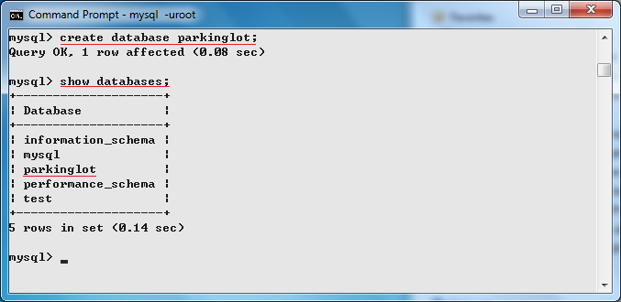
사진 4: parkinglot 데이터베이스 생성

Ⅴ. MySQL 사용자 ‘gate_1’생성
- mysql> 프롬프트에서 다음 명령으로 생성(아래 명령은 단어만 끊지 말고 어디서 든 줄 바꿈 가능하고, 대소문자 무관함) – 사진 5
mysql> GRANT SELECT, INSERT, UPDATE, DELETE, CREATE, DROP
-> ON parkinglot.*
-> TO ‘gate_1’@’localhost’
-> IDENTIFIED BY ‘1234’;

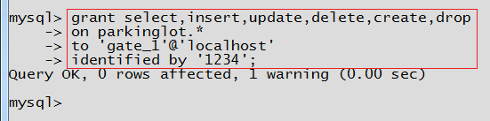
사진 5: gate_1 계정 생성
- (원하면) 다음 명령으로 mysql에 로그인하여 gate_1 생성 확인(사진 6)

C:\> mysql -ugate_1 -p
    - 이때 password 는 1234 임(사진 5의 “identified by”절 참조)

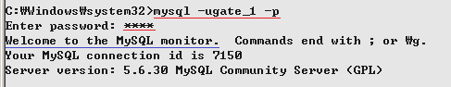
사진 6: gate_1 생성 확인

Ⅵ. 오즈파킹 DB(parkinglot) 테이블 이식
- 설치용 압축파일 내려받기
  - 사이트 https://github.com/osparking/OsParking_DB 방문하여 우상귀 버튼 클릭하고, 펼쳐지는 두 버튼 중 우측
클릭
    - 내려오는 압축파일: OsParking_DB-master.zip

- zip 파일의 압축을 (아무데서나) 풀고, 들어있는 “restore_parkinglot.bat” 파일을 더블클릭하여 실행.

  - 비밀번호 입력 단계에서 비밀번호가 없으므로 그냥 엔터키를 칠 것. 혹은,
  - 만일 보안상의 이유로 운영체제에서 *.bat 파일의 실행이 거부되면, DOS 창을 열고(사진 7) *.bat 파일이 있는 곳으로 디렉토리를 변경한 후 *.bat 파일이름을 명령어로 사용함으로써 ParkingLot DB 테이블 생성이 가능할 것임.

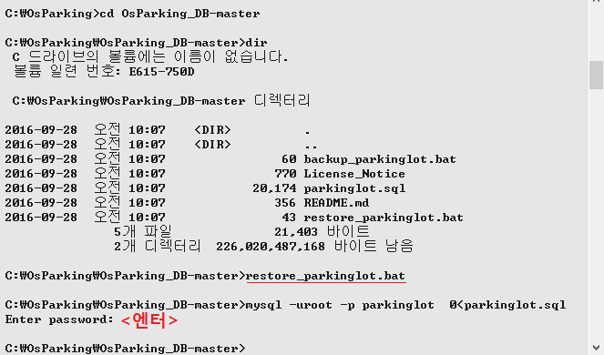
사진 7: 배치 파일 실행하여 테이블 생성
- mysql> 에서 “use parkinglot” 명령으로 DB 선택 후, “show tables” 명령으로 테이블 14개 생성된 것 확인(사진 8)
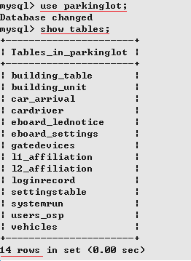사진 8: 생성된 테이블 확인

Ⅶ. parkinglot 테이블 모의 자료 생성
- 오즈파킹 자료 관리 프로그램 실행
  - jar폴더의 단축 아이콘 “ManageData.bat – shortcut” 더블 클릭
- 다음 순서로 주차장 테이블 모의 자료를 생성하고 종료(사진 9)
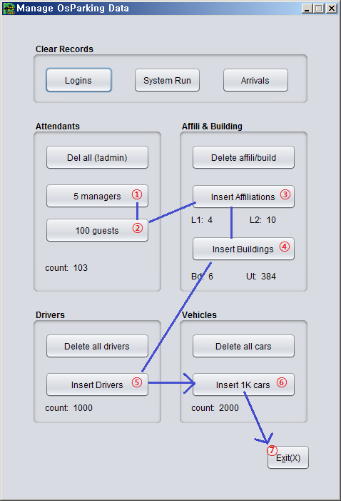
사진 9: 테이블 모의 자료 생성 순서

Ⅷ. 오즈파킹 모의 가동
- 모의 가동은 jar폴더에 있는 단축 아이콘들을 사용하여 이루어짐

- 서버 가동
  - 3종의 단축 아이콘 중 선택하여 실행
    - OsParking.bat – shortcut // 기본
License Notice 창 → 로그인 창
    - OsParking-debug.bat – shortcut // 디버깅
바로 로그인 창
    - OsParking-random.bat – shortcut // 디버깅 및 방문자 임의 처리
바로 로그인 창
  - 오즈파킹 서버 가동 때, 아래 자격으로 로그인하는 것이 정상이나, 로그인 않고 로그인 창을 닫아도 서버는 가동됨
    - 아이디 : “admin”, “manager”, 혹은 “guest”
    - 비밀번호: 1234(공통)

- 차단기 가동
  - 2종의 단축 아이콘 중 선택하여 실행
    - GateBar.bat – shortcut // 기본
라이센스 알림창 뜸
    - GateBar-debug.bat – shortcut // 디버깅
  - (필요한 경우) 오류 체크 상자 사용하여 인공 오류 삽입
- 전광판 가동
  - 2종의 단축 아이콘 중 선택하여 실행
    - E_Board.bat – shortcut // 기본
    - E_Board-debug.bat – shortcut // 디버깅
  - (필요한 경우) 오류 체크 상자 사용하여 인공 오류 삽입
- 카메라 가동
  - 2종의 단축 아이콘 중 선택하여 실행
    - Camera.bat shortcut // 기본
    - Camera-debug.bat shortcut // 디버깅
  - (필요한 경우) 오류 체크 상자 사용하여 인공 오류 삽입

- 가동 결과 분석
  - 모의 카메라가 2~20초 마다 차량 영상을 전송하고 전광판과 차단기 오즈파킹 서버가 이를 받아 처리하면 성공적으로 설치가 완료된 것임
  - 만일 입구가 하나이고 그 입구의 카메라 유형이 [입차버튼]이면 모의 카메라는 작동조차 못 하므로 위 A 항목은 적용되지 않음 – 오즈파킹 서버 가동 직후 카메라 연결 LED 가 연두색인 것은 [입차버튼]은 바로 사용가능하기 때문이며, [입차버튼]은 차량 영상을 발생시킴

Ⅸ .개발자 연락처
- 개발자 이메일 : jbpark03@gmail.com(이름: 박종범, 직업: 프로그래머)
- 소속사 홈페이지 : http://www.osparking.com/index.php

